|  |  |
| --- | --- |
| Proyecto 2 Ejercio 2 | Autómata para empaquetar harina  Lógica secuencial  Grupo 01  Ejercicio2 |



Ejercicio #2, lógica secuencial: *15/05 al 21/05*

Diseñar y programar un autómata secuencial (Moore o Mealy) para implementar el control de una línea de carga de paquetes de harina. El proceso de carga de paquetes debe iniciarse cuando la tolva tiene harina, las condiciones de seguridad están aseguradas y el operador pulsa el botón "start". Se deben definir al menos 6 estados para el automatismo.

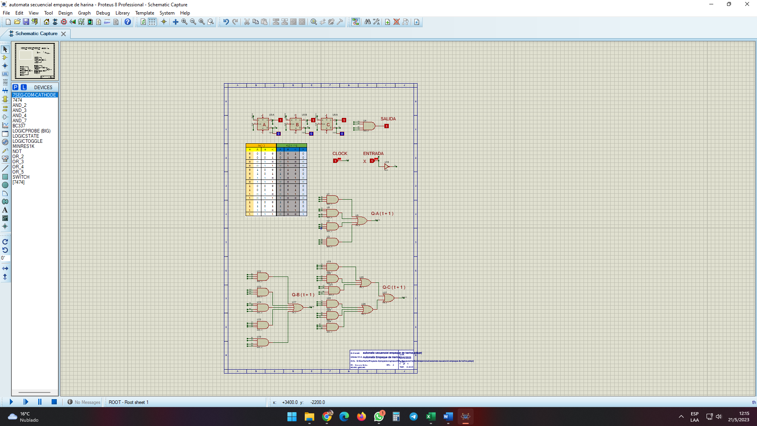

Para comenzar necesitamos establecer cuáles son los estados que precisamos para el funcionamiento que requiere el empaquetador de Harina:

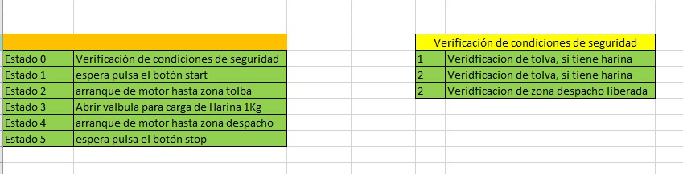

Con los estados establecidos elegimos el método de Moore para desarrollar el proceso, para esto establecemos un diagrama:

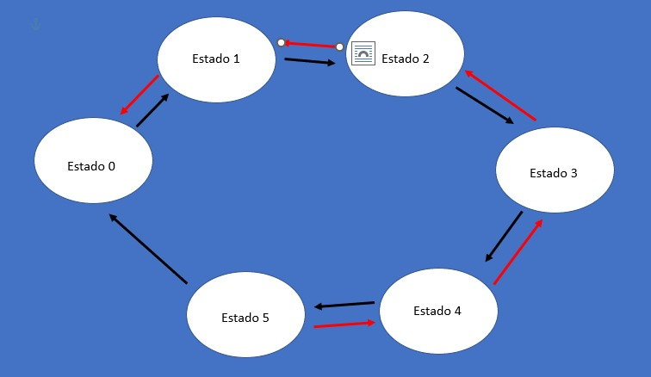

Contando entonces ya con los estados y la forma diagramada, establecemos la tabla de Verdad para lo que necesitamos:

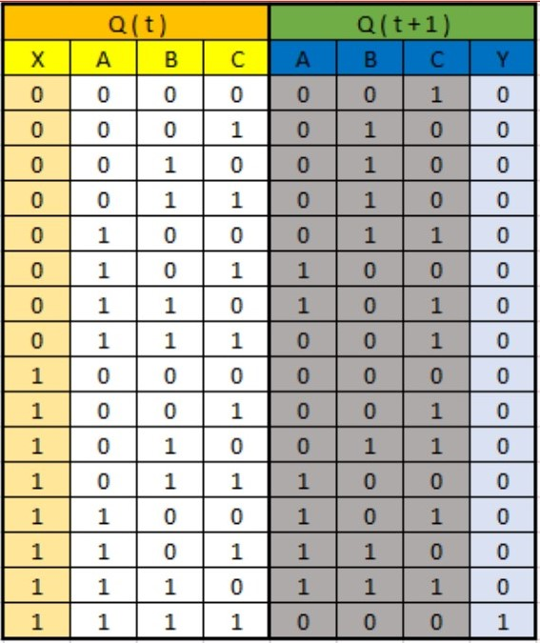

Teniendo esto realizamos los mapas de Karnaugh para conseguir las funciones necesarias para establecer las conexiones

|  |  |  |  |  |  |  |
| --- | --- | --- | --- | --- | --- | --- |
|  | | | | | | |
| **MAPAS DE KARNAUGH** | | | | | | |
| Qa(t+1) | |  |  |  |  |  | |
|  | **BC'** | **BC** | **B'C** | **B'C'** |  | **ABC'+XA'BC+AB'C+XAB'** | |
| **X'A'** | 2 | 3 | 1 | 0 |  |  | |
| 0 | 0 | 0 | 0 |  |  | |
| **X'A** | |  | | --- | | 6 | | 7 | 5 | 4 |  |  | |
| 1 | 0 | 1 | 0 |  |  | |
| **XA** | 14 | 15 | 7 | 6 |  |  | |
| 1 | 0 | 1 | 1 |  |  | |
| **XA'** | 10 | 11 | 9 | 8 |  |  | |
| 0 | 1 | 0 | 0 |  |  | |
|  |  |  |  |  |  |  | |
|  |  |  |  |  |  |  | |
| Qb(t+1) | |  |  |  |  |  | |
|  | **BC'** | **BC** | **B'C** | **B'C'** |  | **BX'A'+CX'A'+X'AB'C'+XBC'+B'CXA** | |
| **X'A'** | |  | | --- | | 2 | | 3 | 1 | 0 |  |  | |
| 1 | 1 | 1 | 0 |  |  | |
| **X'A** | 6 | 7 | 5 | 4 |  |  | |
| 0 | 0 | 0 | 1 |  |  | |
| **XA** | 14 | 15 | 7 | 6 |  |  | |
| 1 | 0 | 1 | 0 |  |  | |
| **XA'** | 10 | 11 | 9 | 8 |  |  | |
| 1 | 0 | 0 | 0 |  |  | |
|  |  |  |  |  |  |  | |
|  |  |  |  |  |  |  | |
| Qc(t+1) | |  |  |  |  |  | |
|  | **BC'** | **BC** | **B'C** | **B'C'** |  | **X'B'C'+AB'C'+XA'B'C+XBC'+ABC'+BX'A** | |
| **X'A'** | |  | | --- | | 2 | | 3 | 1 | 0 |  |  | |
| 0 | 0 | 0 | 1 |  |  | |
| **X'A** | 6 | 7 | 5 | 4 |  |  | |
| 1 | 1 | 0 | 1 |  |  | |
| **XA** | 14 | 15 | 13 | 12 |  |  | |
| 1 | 0 | 0 | 1 |  |  | |
| **XA'** | 10 | 11 | 9 | 8 |  |  | |
| 1 | 0 | 1 | 0 |  |  | |
|  |  |  |  |  |  |  | |
|  |  |  |  |  |  |  | |
|  |  |  |  |  |  |  | |
|  | **BC'** | **BC** | **B'C** | **B'C'** |  | **XABC** | |
| **X'A'** | 2 | 3 | 1 | 0 |  |  | |
| 0 | 0 | 0 | 0 |  |  | |
| **X'A** | 6 | 7 | 5 | 4 |  |  | |
| 0 | 0 | 0 | 0 |  |  | |
| **XA** | 14 | |  | | --- | | 15 | | 13 | 12 |  |  | |
| 0 | 1 | 0 | 0 |  |  | |
| **XA'** | 10 | 11 | 9 | 8 |  |  | |
| 0 | 0 | 0 | 0 |  |  | |

Teniendo esa información procedemos a las conexiones, completando el autómata: